## Linux笔记

### 学前准备

下载Linux

安装虚拟机

安装linux

linux一般都在终端进行操作，可视化界面做的并不好，但是效率高

终端敲命令的原理是什么？

在windows系统上，每一个终端命令都应该对应一个.exe文件，当我们把某个.exe文件的环境变量配置之后，就可以使用它的命令

如 java -version,对应的java安装路径的bin目录下，就有java.exe文件，.exe就是可执行文件

linux的可执行文件的后缀是.shell

linux系统在控制台敲的每一个命令都对应到后台的一个shell文件

学习linux主要就是学习指令

### Linux的目录结构

为什么首先要学习linux的目录结构？因为shell文件都是存在目录结构当中的，所以目录很重要！

每个目录里面有啥，目录的作用是什么，

我们创建一个文件，该存放哪个目录

linux都有明确的规范，最好按照规范来

#### 1、Linux的根目录

linux只有一个根目录

linux不像windows系统，它只有一个盘 就是 /

/ 是linux的根，根下面有很多子目录，它的目录结构像一个树形结构，故它是层级式的目录结构

我们主要记第一级的目录：

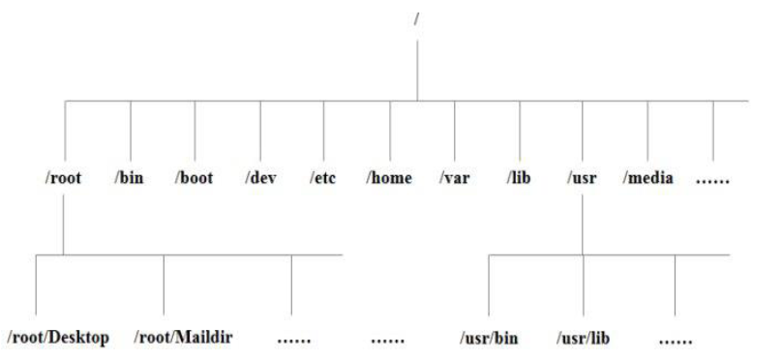

1. root : 该目录为系统管理员目录，root是具有超级权限的用户。
2. bin ->usr/bin : 存放系统预装的可执行程序，这里存放的可执行文件可以在系统的任何目录下执行。
3. usr是linux的系统资源目录，里边存放的都是一些系统可执行文件或者系统以来的一些文件库。
4. usr/local/bin：存放用户自己的可执行文件，同样这里存放的可执行文件可以在系统的任何目录下执行。
5. lib->usr/lib: 这个目录存放着系统最基本的动态连接共享库，其作用类似于Windows里的DLL文件，几乎所有的应用程序都需要用到这些共享库。
6. boot : 这个目录存放启动Linux时使用的一些核心文件，包括一些连接文件以及镜像文件。
7. dev: dev是Device(设备)的缩写, 该目录下存放的是Linux的外部设备，Linux中的设备也是以文件的形式存在。
8. etc: 这个目录存放所有的系统管理所需要的配置文件。
9. home：用户的主目录，在Linux中，每个用户都有一个自己的目录，一般该目录名以用户的账号命名，叫作用户的根目录；用户登录以后，默认打开自己的根目录。
10. var : 这个目录存放着在不断扩充着的东西，我们习惯将那些经常被修改的文件存放在该目录下，比如运行的各种日志文件。
11. mnt : 系统提供该目录是为了让用户临时挂载别的文件系统，我们可以将光驱挂载在/mnt/上，然后进入该目录就可以查看光驱里的内容
12. opt: 这是给linux额外安装软件所存放的目录。比如你安装一个Oracle数据库则就可以放到这个目录下，默认为空。
13. tmp: 这个目录是用来存放一些临时文件的。

重点是红字目录

1. 第一个重点是bin目录，bin目录实际上是一个超链接，连接到/usr/bin 目录下，存放系统预装的可执行程序，这些程序可以在任何目录下执行
2. usr/local/bin:放用户自己的可执行文件，这些程序也可以在任何目录下执行
3. etc:用于存放配置文件，配置环境变量（类似于windows系统，但win系统可以在可视化界面中通过点击高级属性-环境变量来配置环境变量，而linux中不行，之后会介绍如何在linux中配置环境变量）/etc/profile
4. home:用户的根目录 。在linux系统上，我们首先要登录才能使用该系统，每个用户都有一个自己的目录，一般该目录名以用户的账号命名，用来保存私人的数据

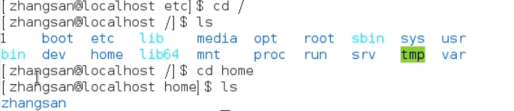

home中只存普通账号的，root的根目录不在home中

1. opt：存放额外安装的软件。相当于windows系统中的Program files文件夹，默认为空

### Linux的远程操作

linux一般安装在服务器上，服务器都在机房，可能在别的公司，可能在别的城市，所以要远程控制。

Linux的远程连接要用软件连接

最常用的是

1. Xshell:linux的终端模拟软件。它连接上linux之后，会在远程模拟linux的终端命令行

使用方法：

安装：Xshell和Xftp，过程略，直接破解看视频第9集

使用Xshell连接虚拟机里的Linux,不一定是虚拟机里的linux，也可以是服务器上的虚拟机。怎么连？

打开Xshell.exe 点击下图红框，会打开一个会话属性

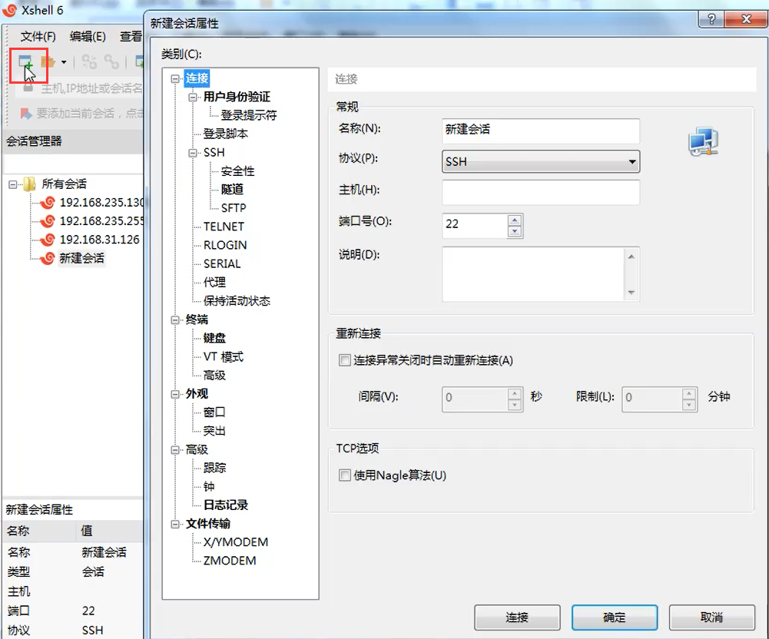

一个Xshell文件可以连接很多个linux，每一个连接都需要新建一个会话属性，名称可以随意起

协议：连接是基于网络的，所以每个连接都需要基于网络协议。我们使用默认的SSH协议

主机：填写远程连接的主机的IP地址，IP地址我们可以在linux的终端中查看：使用 ifconfig查看

端口号：基于SSH协议，Linux系统上会自动启动一个SSH的服务，其端口号默认是22

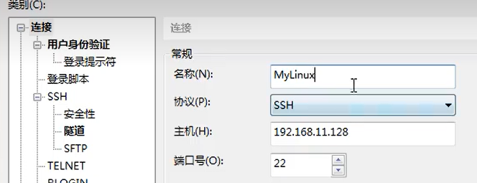

就设置这些参数即可

远程连接要保证linux系统是开机的，并且能联网

连接之前，需要登录

你可以使用系统用户的账号登录，也可以使用root账号登录

登录之后，你就可以看到Xshell界面如下，这个终端就和Linux系统的终端一样

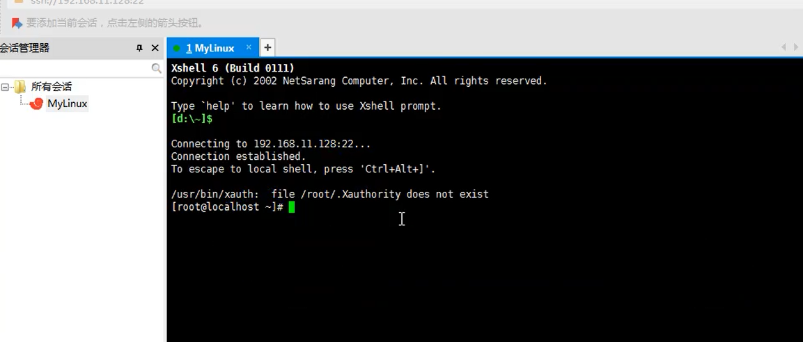

1. Xftp：文件传输软件

Xshell有局限性，只能模拟终端命令行，当我想在远程的Linux系统上安装软件，我的安装包是在我当前的操作系统上的，我无法使用Xshell通过命令行向远程的系统传输安装包。

或者我开发了一个jar包，想部署到远程的服务器之上，怎么传过去？

我想从远程Linux中取得文件，我也无法拿到

安装：和前面的Xshell一样

打开软件，界面如下

同样的方法新建会话，设置名称，主机IP，协议，端口号

协议要使用SFTP——一种安全的文件传输协议

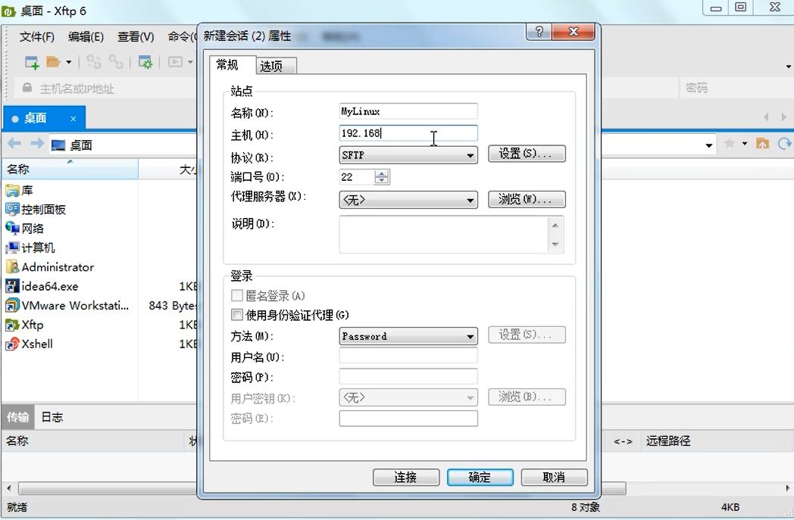

连接之后的界面如下：

左边的是我的电脑上的文件，右边是linux系统上的文件

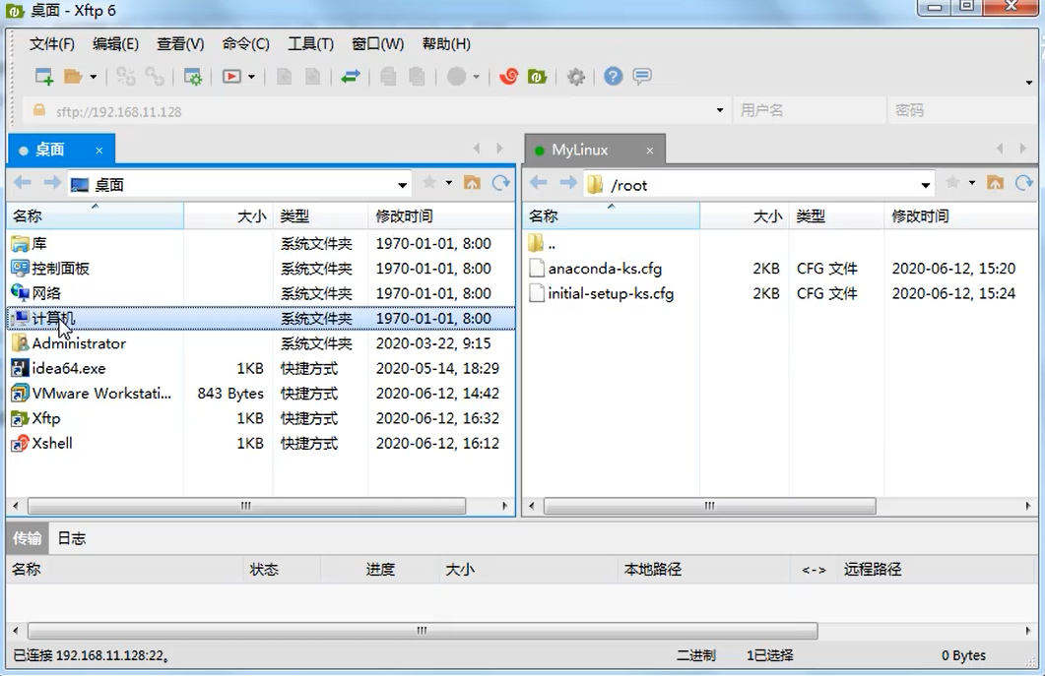

在左侧找到合适的路径，在右边打开合适目录，然后双击文件或者右键文件点击传输，就可以传给linux系统，文件是通过网络传输的

### vi和vim

linux的文本编辑器，vi是vim的早期版本，vim是vi的增强版，用来编辑文本文件，类似于windows的记事本，只能查看文本文件，不能看图片。

此外vi或vim不仅可以查看，还可以创建文本文件

#### 使用演示：

我们在Xshell中远程操作linux系统，来演示如何使用vim

首先进入opt目录之下cd /opt

使用命令 mkdir testDir，就创建了一个叫testDir的目录

进入testDir目录:cd testDir

查看目录中的文件：ls 发现目录中什么都没有

使用vi或vim创建文本文件（你用哪个就输入vi xxx或 vim xxx）：vim test.txt

文件如果存在就会直接打开test.txt文件

如果文件不存在，就会新建一个叫test.txt的文件并打开

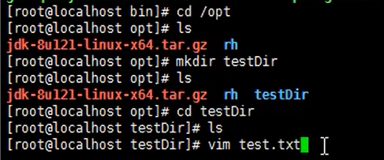

目前，打开的文件里面什么都没有：

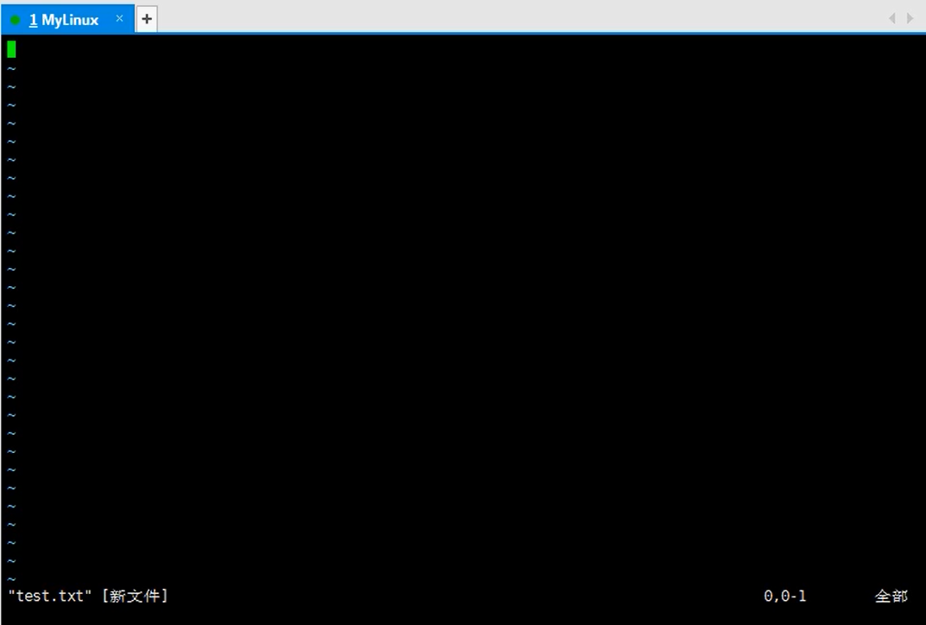

vim的文件有三种状态：

一般模式：用vi或vim命令打开文件（vim test.txt），默认进入的就是一般模式。一般模式下，可以查看文件的内容，但是不能修改文件内容

编辑模式：在一般模式下，按i键或a键或I键或A键，都可以进入编辑模式。如按了i之后：最底下发生变化。

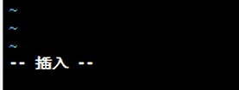

编辑模式下可以编辑文件内容，但是不能保存编辑的内容，且没有自动保存功能

编辑模式下按esc键可以回到一般模式：回到一般模式后，左下角的内容消失了

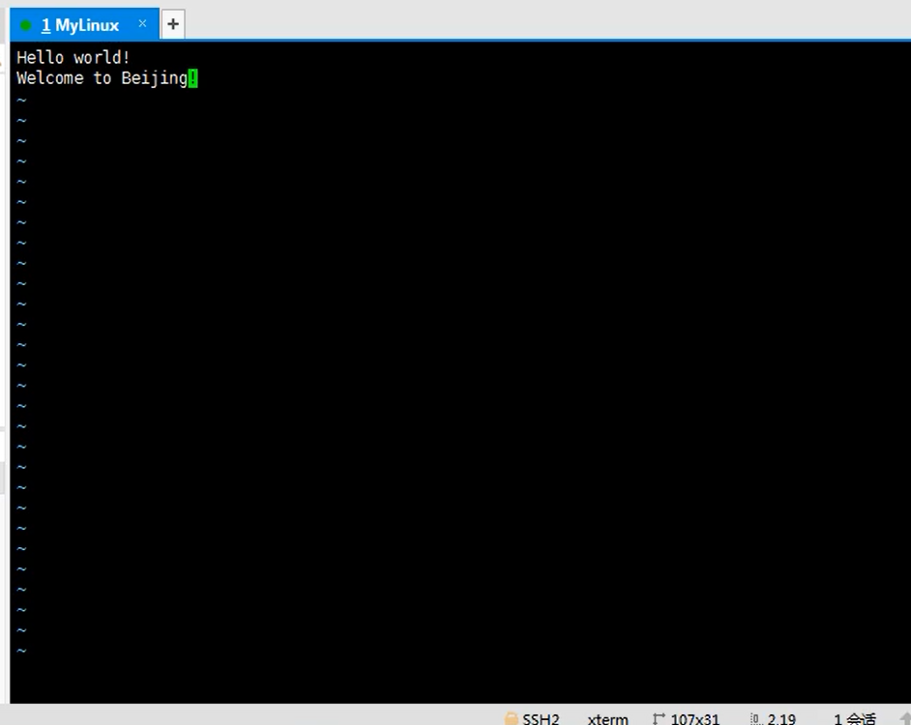

命令行模式：在一般模式下，按:（按shift+；得到:）进入命令模式。输入:的时候，左下角出现冒号

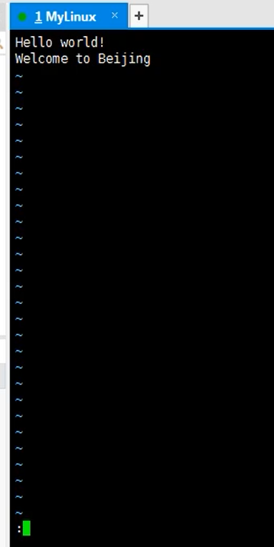

命令模式下可以保存

一般模式下想要退出，也要先切换到命令行模式

命令行模式中有：

1. q! 不保存，退出编辑器
2. wq 保存并且退出编辑器
3. q 只是退出编辑器

#### vi和vim的常用快捷键

1. 复制当前行：在一般模式下，按yy，把光标所在行复制到剪切板

按p，把剪切板中的内容粘贴到光标所在的下一行

1. 复制当前行往下n行：在一般模式下，按nyy,如5yy

按p粘贴

如果当前不够5行，那就只复制到底，有多少行就是多少行：

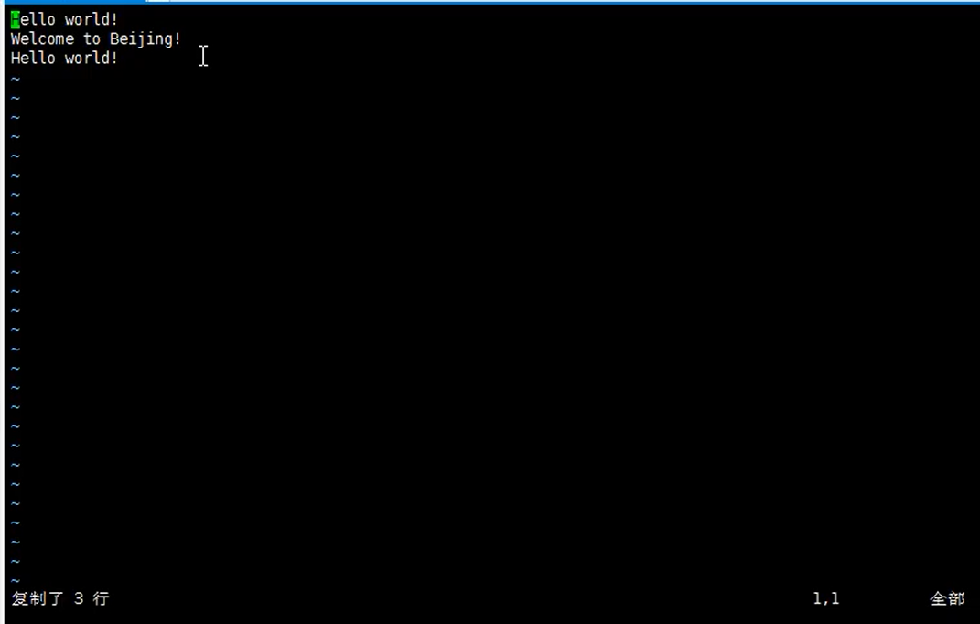

1. 查找关键字：在命令行模式下，输入 /关键字

如：搜索world。我们进入命令行模式，然后输入 /world ，回车之后，文本中的world都变高亮状态了

此时按n键就可以让光标停在下一个关键字上

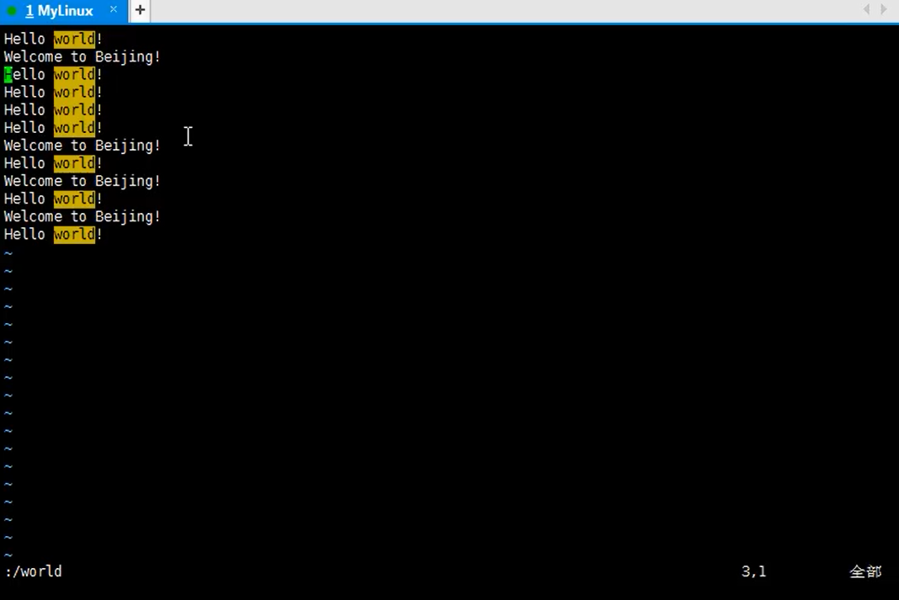

1. 删除某一行的全部数据：在一般模式下，按dd
2. 删除光标所在行往下的n行：如5行：一般模式下，输入5dd
3. 撤销上次编辑的内容:在一般模式下，按u（类似于Ctrl+z的功能）
4. 显示行号：进入命令行模式，使用set nu显示行号，取消行号的小时：set nonu

更多内容还是去看课件内容

### Linux用户管理

linux的系统对安全性的要求特别高，你要使用一个合法的账号，然后登录了才能使用这个操作系统

root是linux系统安装时默认创建的系统管理员账号，然后由root创建普通账号

#### 如何创建linux账号？

在root账号下使用命令：useradd 用户名

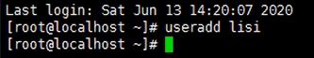

一回车就创建了

对应的底层做了：

（1）创建一个用户lisi

（2）在home目录下创建一个lisi用户的根目录

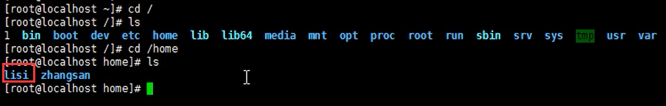

（3）创建了一个组，这个组叫lisi（在linux中任何一个用户都至少属于一个组，新建用户时如果不指定组，则会新建一个组，组名和用户名相同，并且把该用户添加到该组中）

创建用户的时候可以指定根目录：useradd -d /home/ww wangwu

这种用法很少，因为不方便维护，ww你不知道这是王五

#### 给创建的用户设置密码

使用命令passwd 用户名

如：passwd lisi

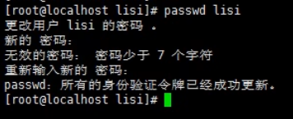

结果如图：如果输入的密码太短，或太简单，就会出现提示

所以密码要满足一定的复杂度

#### 删除用户

userdel lisi

删除之后，我们切换到root账号，再切换回lisi账号，就提示李四不存在了

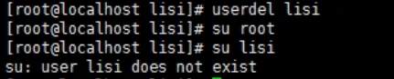

删除用户之后，用户文件夹还存在，里面文件也还在，所以也要删掉

userdel -r lisi:删除用户的同时级联删除用户的主目录

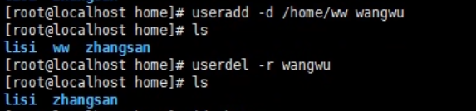

#### 查看用户信息

id 用户名，如id zhangsan

一般我们都是用id命令查看用户信息中的组信息，每个用户都有一个主组，且只能有1个主组

每个用户可以有多个附加组

我能将来会通过组来控制用户的访问权限

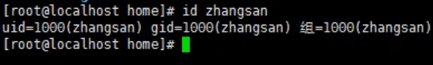

#### 切换用户

su 用户名（switch user）

如su zhangsan

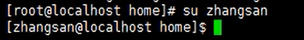

从张三切换到root要输入密码。因为张三的权限没有root的高。

从权限高的用户切换到权限低的用户，不需要密码

### 组管理

关于组的概念，后面才会详细介绍，这里我们先介绍如何创建组，如何将用户添加到组中

之所以把linux系统中的具有相同特征的用户放到同一个组中，是为了方便管理

#### linux中的组相当于角色的概念，可以对有共性的用户进行统一管理

每一个用户至少属于一个组，不能独立于组存在，但一个用户可以属于多个组

新建用户时如果不指定组，则会新建一个组，组名跟用户名相同，并且把该用户添加到该组中。

#### 添加组

groupadd 组名

如groupadd dev

#### 删除组

groupdel 组名

如：groupdel dev

#### 把用户添加到组中

gpasswd -a 用户名 组名

gpasswd -a zhangsan dev

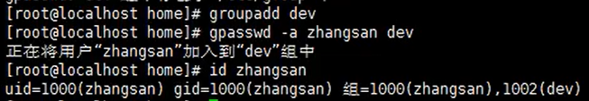

#### 把用户从组中移除

gpasswd -d 用户名 组名

gpasswd -d zhangsan dev

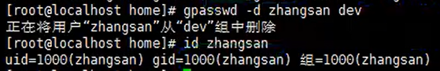

只能将用户从附加组中移除，不能从主组中移除

#### 添加用户时为用户设置主组

如果在创建用户时手动指定其所属的组，这个组就是主组

useradd -g 组名 用户名

useradd -g dev lisi

### Linux中的系统操作命令：

关机： showdown now 立即关机

showdown -h xxx 定时关机

showdown -r now 立即重启

重启还可以使用：reboot 立即重启

同步数据库： sync

### Linux中的帮助命令

linux中有很多命令，你不一定能记得住，除了上百度查命令，还可以使用帮助命令查询系统手册

#### 查看linux系统手册上的帮助信息：man 命令名

如man ls，进入ls命令的帮助文档

按回车可以往下翻一行

按空格可以翻页

按q退出查看

#### 使用help命令

help命令是用来查看命令的内置帮助信息

就相当于看他们开发这个命令的时候写的注释

如help cd

### 关于文件和目录操作的命令

#### 显示当前所在目录：pwd

如：pwd

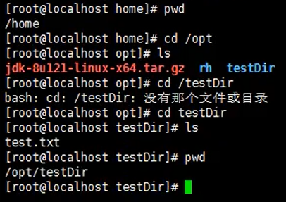

#### 查看当前目录下的所有内容：ls

可以查看指定目录下的子目录或者文件列表： ls [指定目录]

带个中括号表示这个参数可选，可以写也可以不写

不写就是查看当前目录下有哪些子目录或者文件列表

如：ls /home

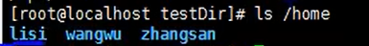

ls展示目录的方式有几种：

ls -l /home 将home目录下的内容按列表的形式显示

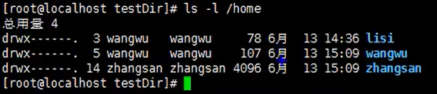

ls -a /home 显示指定目录下所有的子目录和文件（包括虚拟的目录）

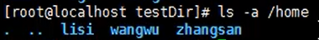

.表示当前目录 .. 表示上一级目录 ， 这俩都属于虚拟目录

#### 切换目录：cd

cd 目录名

绝对目录：以盘符开始的目录叫绝对目录

cd /opt/testDir

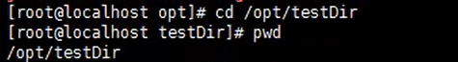

相对目录：以目录名开始的目录叫做相对目录

在/opt中我们使用cd testDir

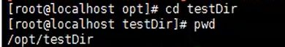

~：表示当前用户的根目录。但任何目录下使用cd ~就可以进入当前用户根目录

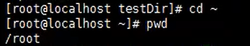

我切换到张三用户，然后cd ~的结果：

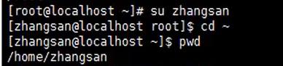

cd .. :返回当前目录的上一级目录，如

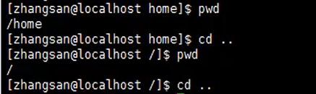

当你在根目录下使用cd .. ，由于没有上级目录，所以得到的还是根目录

.表示当前目录，cd .就是进入当前目录，这句命令没啥用

#### 创建目录：mkdir

mkdir 目录名

可以使用绝对路径,如：

mkdir /opt/testDir/test1

使用绝对路径，不论我在那个目录下都可以直接创建，我可以在/目录下，也可以在/home目录下使用该命令

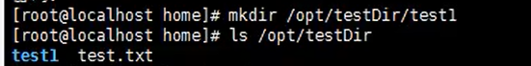

也可以使用相对路径

需要先cd到目标目录，再使用mkdir

mkdir test2

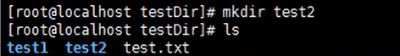

直接使用mkdir不能一次创建多级目录



一次创建多级目录：mkdir -p /opt/testDir/test3/test4

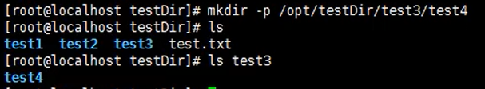

#### 删除一个空目录:rmdir 目录名

如：rmdir test1

#### 创建文件

之前介绍了vi/vim，这样创建的文件会自动打开，且一次只能创建一个文件

linux还提供了touch命令，可以一次创建一个或多个空文件

使用方式：touch 文件名列表（文件名之间用空格隔开，文件名可以使用绝对目录，也可以使用相对目录）

如touch t1.txt

touch t2.txt t3.txt t4.txt

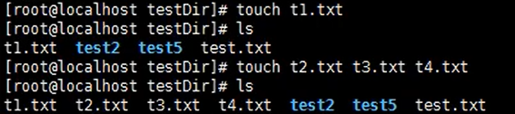

#### 复制文件

cp source dest

source是源，dest是目录

使用示例： cp t1.txt test //把t1.txt文件复制到test2目录中

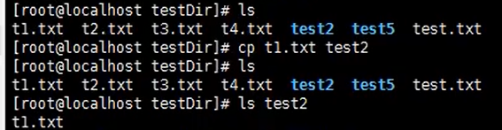

这种方式复制只能把一个文件复制到另一个目录下

不能把非空的文件夹复制到另一个目录

想要复制目录（文件夹）到另一个目录，就要使用：cp -r命令

cp -r test2 test5

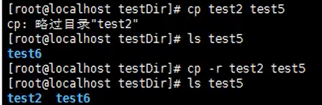

假如目录中已经存在相同文件名的文件，复制的时候会出现提示问你是否覆盖



#### 删除文件或者目录

rm命令，可以删文件或目录

提示删除：rm t1.txt ，每次删除或弹出提示

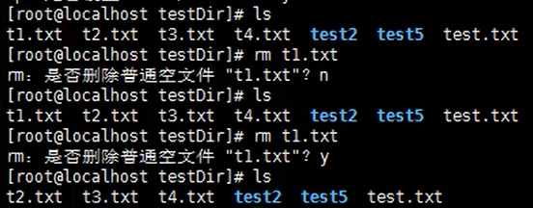

强制删除：rm -f t2.txt

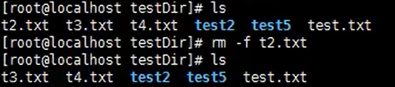

提示删除目录：

直接使用rm 目录是删不掉的

需要递归删除，先将目录下的之内容删除，然后再删除目录

rm -f test2

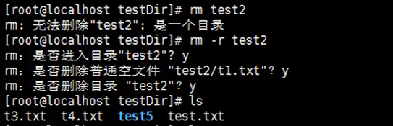

提示删除的提示很烦，所以有了强制递归删除

强制递归删除目录：

rm -rf test5

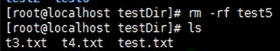

#### 移动目录或文件（剪切）

mv source(源) dest(目标)

如： mv text.txt test1

将text文件移动到test1文件夹下，可以使用相对路径也可以使用绝对路径

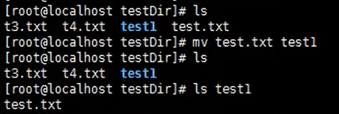

此外，可以将整个文件夹一起移动：

如将test1文件夹移动到test2文件夹下

mv test1 test2

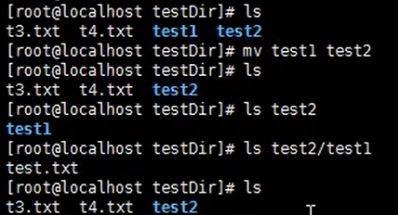

问？能不能把一个文件剪切到另一个文件中？

可以，相当于对文件重命名

mv t3.txt t3_new.txt

如果目标文件已存在，它会问你是否覆盖

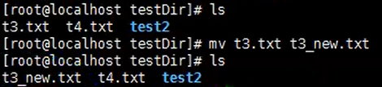

#### cat指令

cat [选项] 要查看的文件名，详见讲义

如 cat t1.txt

此外也可以cat文件夹

如 cat /etc/profile

#### more指令

more 要查看的文件名

功能说明：more指令是一个基于VI编辑器的文本过滤器，它以全屏幕的方式按页显示文本文件的内容。

#### less指令

less 要查看的文件名

功能说明：less指令用来分屏查看文件内容，它的功能与more指令类似，但是比more指令更加强大，支持各种显示终端。less指令在显示文件内容时，并不是一次将整个文件加载之后才显示，而是根据显示需要加载内容，对于显示大型文件具有较高的效率。

#### head和tail指令

详见讲义

#### echo命令

用来输出系统变量或常量的值

类似于windows中我们想看JAVA_HOME的值

Linux中环境变量需要引用

以前在windows中配置环境变量：

JAVA_HOME=D:\JavaSE13\Java13

PATH=D:\JavaSE13\Java13\bin;...其他配置

CLASSPATH=D:\JavaSE13\Java13\lib;.

简化之后是

JAVA_HOME=D:\JavaSE13\Java13

PATH=%JAVA_HOME%\bin;...其他配置

CLASSPATH=%JAVA_HOME%\lib;.

这个就是环境变量的引用%JAVA_HOME%

而在Linux中，引用环境变量的方法是$JAVA_HOME

我们可以看看默认的环境变量都有哪些？

使用echo #path



这个方法一般使用在脚本中

此外，echo可以输出常量，在脚本中，我们可能想输出一个Hello world到命令行上，就可以使用echo Hello World

#### 指令

向指定文件中填写前一个命令的查看结果（输出结果）：

用法：

先使用查看命令 > 文件名

作用：把前一个查看命令的结果输出到指定的文件中（严格来说，指令属于运算符）,如果目标文件不存在，则会新建一个文件

示例：

ls > ret.txt

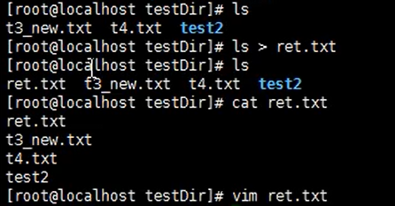

用vim查看的结果：

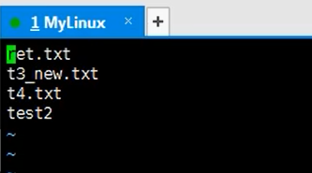

使用该指令，如果目标文件已存在，会把以前的文件覆盖

再如cat ret.txt > t3_new.txt 相当于清空t3_new的内容，然后将ret中的内容复制到t3_new中

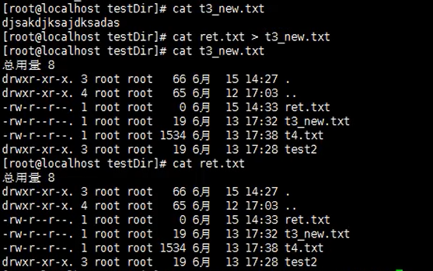

#### 关于日期和时间的操命令

（1）date命令

date查看系统当前的完整的日期和时间

date +%Y 系统当前的年份

date +%m 系统当前的月份

date +%d 系统当前的日期

date '+%Y-%m-%d %H:%M:%S' 按yyyy-MM-dd HH:mm:ss格式显示日期

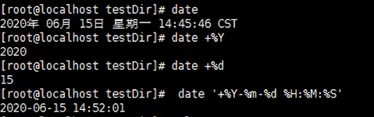

date -s '2022-8-12 22:33:33' 设置当前的系统时间

（2）查看系统日历：cal

cal：查看当前月份日历：

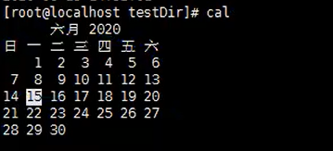

cal 2020:查看2020年的日历

### linux中的搜索命令

#### find命令

使用命令:find 关键字

如：

find *.txt——搜索当前目录下含有txt的文件或目录

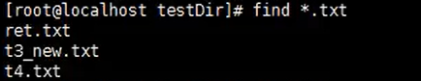

再如：搜索含有e的文件或目录

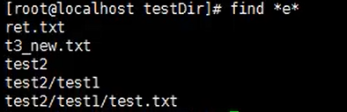

指定目录搜索：

find /etc *.txt

按文件大小搜索：find /etc -size +5 搜索目录下所有大于5m的文件

+是大于，-是小于，=是等于

不加size默认按文件名称搜索

此外还可以按文件所有者搜索：find /etc -user zhangsan 搜索etc中张三的所有文件或目录

#### locate命令-也是搜索命令

locate搜索效率比find高

它只能按文件名来搜索，因为它是在目录树中查找

由于是在目录树中搜索文件，不需要读磁盘，所以效率高

用的少，因为当我们在Linux系统上新建文件目录或者新建文件的时候，Linux为了保证系统的效率，不会立马将文件或目录添加到其目录树中。所以有时候你新建的文件是查不到的。

所以使用locate的时候，一般都会先同步数据库

updatedb——同步数据库

locate *.txt

虽然locate的搜索速度快，但它同步数据库的效率比较慢

#### 搜索过滤命令

在一个搜索命令的结果中进行按名称的进一步过滤

命令格式：

搜索命令 |grep 过滤条件

查看命令 |grep 过滤条件

**（1）搜索过滤**

如：find *.txt|grep new 搜索当前目录下，所有名称包含new的txt文件

再如： find /etc -size -5k|grep firefox

**（2）查看文件的过滤**

文件内容如下：

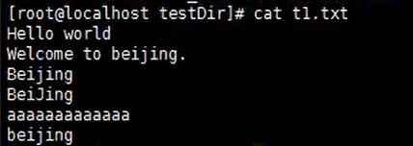

查看文件中包含beijing的部分：

cat t1.txt|grep beijing

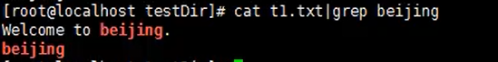

注意上题结果，是过滤大小写的

要是想忽略大小写：使用参数i

cat t1.txt|grep -i beijing

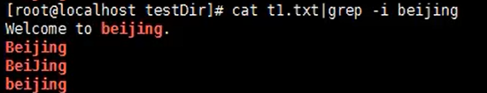

显示行号，使用参数n

cat t1.txt|grep -ni beijing

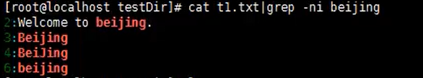

**（3）ls的过滤**

查看目录下包含new的文件

ls -al|grep new

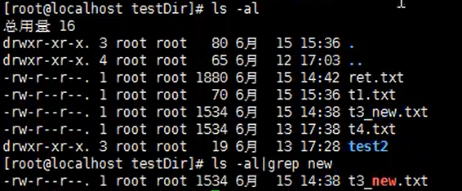

### 压缩命令

我们常说的压缩包括2个部分：

压缩——将大的文件压成小的文件

打包——将多个文件放到一个文件中

#### 压缩或解压文件

只能操作单个文件，不能操作目录

gzip文件名：压缩单个文件，生成一个.gz文件,并把原先的文件删除

如：gzip ret.txt

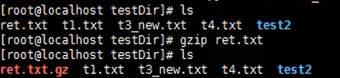

gunzip .gz压缩包名：解压指定的gz压缩包，并把原来的压缩包删除

如：gunzip ret.txt.gz

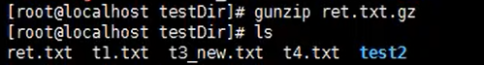

#### 可以压缩（打包）或解压多个文件或目录：

zip 目标压缩包名称 文件或目录列表

上一个gzip命令能压缩一个文件，且压缩格式默认是.gz文件。而现在这个命令，可以压缩多个文件，压缩文件的文件名和格式都可以自定义，且压缩之后源文件不会被删除，我们一般使用.zip压缩包。

如：将ret.txt， t1.txt ，test2目录打包压缩为test.zip

zip test.zip ret.txt t1.txt test2

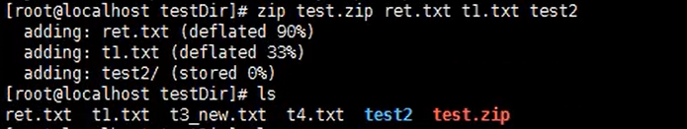

unzip 压缩包名 -d 解压目录名：

将指定的压缩包解压到指定目录（默认解压到当前目录）

unzip test.zip

或unzip test.zip -d test3

#### 压缩（打包）或解压多个文件或目录

tar既可以做压缩或解压，通过参数来控制解压还是解压

tar -c :打包或压缩

tar -x:解压

选项的详细说明：

-c：产生.tar.gz打包文件

-v：显示详细信息

-f：指定压缩后的文件名

-z：打包同时压缩

-x：解压.tar.gz文件

-C: 指定解压到哪个目录

压缩常用格式：

tar [选项] 目标压缩包名称（xxx.tar.gz） 文件或者目录列表

说明：使用tar进行压缩，我们一般给文件的后缀取名叫xxx.tar.gz

tar -zcvf xxx.tar.gz 一般详细信息都要显示，所以-v，压缩的文件名一般也要设置，所以要带-f，压缩和打包同时需要，所以需要-z和-c

tar -zcvf mytar.tar.gz mytest.zip ret.txt t1.txt test2

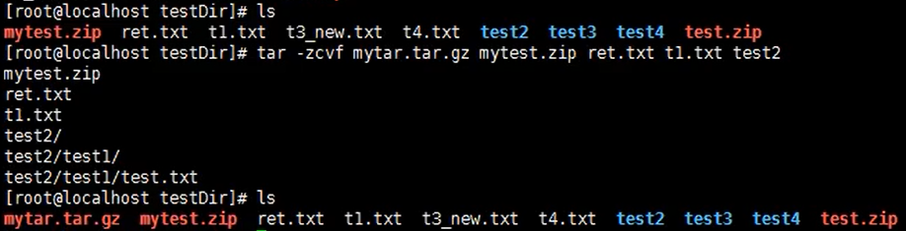

解压常用格式：

tar [选项] 压缩包名（xxx.tar.gz）-C 解压目录名

将指定的压缩包解压到指定目录（默认在当前目录）

tar -zxvf mytar.tar.gz -C /opt/testDir/test5

将mytar.tar.gz解压到test5目录中

### Linux中文件与组

#### 文件的所有者

回顾：linux中每个用户都至少属于一个组，用户不能独立于组存在，一个用户可以属于多个组

在linux中，每一个文件或目录也必须属于一个组，文件不能属于多个组

文件或目录可以通过组来控制哪些用户可以对其进行某些操作——这就是**文件或目录的访问权限**

从文件或目录的角度，linux系统中所有的用户分为三类：

所有者：默认情况下，文件或目录的所有者都是创建者，可以修改

同组用户：与文件属于同一个组的用户

其他组用户：既不是文件的所有者，也不是同组的用户

查看文件的所有者和所在目录，使用ls -l命令

#### 修改文件的所有者

使用chown命令：chown 用户名 文件名

我想把下图中给的t1.txt文件的所有者改为张三，怎么改？

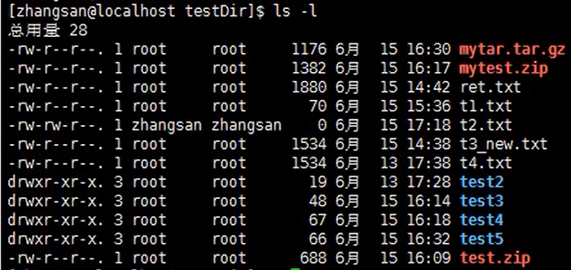

首先我要有对该文件的操作权限，如su root，切换到root权限下

然后chown zhangsan t1.txt

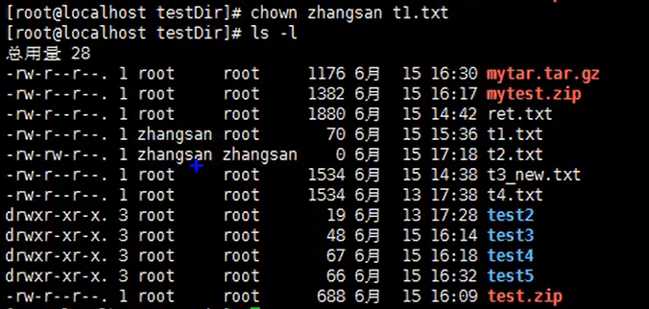

文件的所有者和所在组可以不一致

但我也可以在修改文件所有者的同时修改文件的所在组

命令： chown 用户名:组名 文件名

如：我改t4的所有者为zhangsan，所在组为dev

chown zhangsan:dev t4.txt

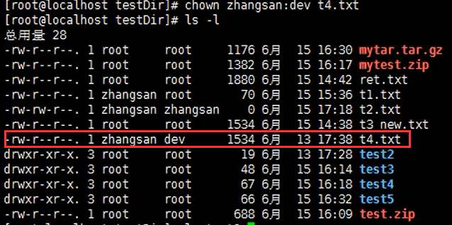

此外我还可以对目录进行操作：

chown zhangsan:dev test2

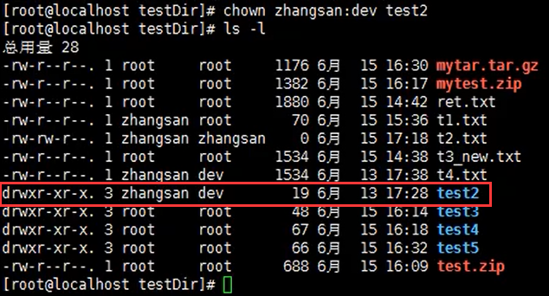

修改目录不会改变test2下级目录或文件的所有者和所在组，如图，此时test1的所有者还是root，所在组也是root：

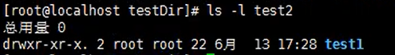

如果想修改目录下的目录的所有者和所在组，要使用参数-R

如：chown -R zhangsan:dev test2（递归修改）

#### 修改文件或目录的所在组

chgrp 新的组的组名 文件名

如chgrp dev t2.txt

该目录同理，递归修改就加上-R参数

### Linux中目录的权限管理

#### 准备工作

一个用户至少属于一个组，也可以属于多个组

一个文件或目录必须属于一个组，且只能属于一个组

从文件角度的3类用户：

所有者，同组用户，其他组用户

#### 文件的三种权限

linux中，任何文件或目录都有3种权限

读（Read） 写（Write） 执行（Execute）

对于文件而言,如果有对应的权限：

读：可以读取、查看文件的内容，如cat、more、less、head、tail等

写：可以修改文件的内容，如vi或vim等

执行：如果文件是可执行文件（.sh文件），可以直接运行，如./xxx.sh

对于目录而言，如果有对应的权限：

读：可以读取，查看目录下的内容，如ls等

写：可以修改目录中的内容，创建子目录、删除子目录，创建文件、删除文件、对文件或目录重命名

执行：可以进入该目录，如cd 等

#### 文件或者目录的权限控制

在linux中，任何一个文件或目录都有三部分权限：

所有者权限，同组用户权限，其他组用户权限。

第一部分权限：所有者权限，文件或者目录的所有者对该文件所拥有的权限，使用r,w,x分别表示读、写、执行的权限

如: rwx——所有者拥有读写执行的权限

再如: r-x——所有者只拥有读和执行的权限

再如: w--——所有者只拥有写的权限

再如: ---——所有者没有任何权限

我们使用ls -l时，出现在最前面的rw-之类的东西就是所有者的权限，在每列中最前面第一个-表示文件，如果是d表示目录（还有其他的我们没学，不管），**第一部分权限由第2到4位表示**

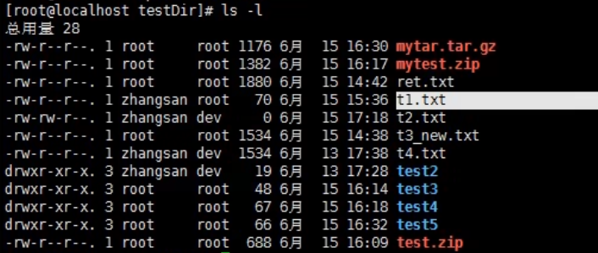

第二部分权限：同组用户权限，由第5到7位表示

第三部分权限：其他组用户权限，由第8到10位表示

修改文件的权限，需要你对该文件有写的权限

删除文件的权限，需要你有对该文件所在目录写的权限

#### 查看文件或目录的权限

ls -aul

#### 修改文件或目录的权限

使用chmod 命令进行权限的操作

用r、w、x分别表示读、写、执行的权限

用u、g、o分别表示给所有者、同组用户、其他组用户修改权限

用a可以表示给所有用户修改权限

用+、-、=分别表示给指定的用户增加、减少、设置对应的权限

如：t5.txt本来是所有者可读可写

同组用户可读可写

其他组只能读



我们修改权限：

chmod g-w,o+w t5.txt 得到：

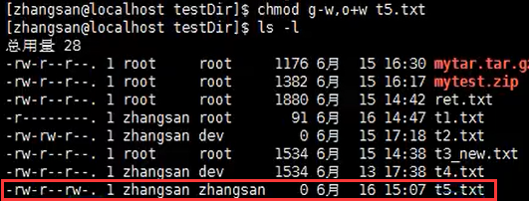

改为了：

所有者可读可写

同组用户只能读

其他组可读可写

可以不使用+，直接给用户设置权限：

chmod g=rwx t5.txt

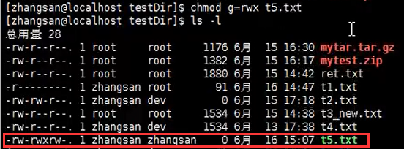

对所有用户减去读权限

chmod a-r t5.txt

#### 使用数字的方式修改文件或目录的权限

每一个权限都可以用一个数字来表示：

r、w、x

4、2、1

从右到左是2^0 , 2^1 , 2^2

每一个文件或者目录都有3部分权限：

rwx r-x r-x

使用数字的方式，每一部分的权限都可以用一组数据之和来表示：

rwx r-x r-x、

对应 7 5 5

三部分权限就是一组三个数据序列

然后我改权限的时候就是chmod 777 t5.txt

### Linux中网络的管理

我们只介绍基本的操作，建立局域网的操作就不介绍了

IP地址不能随便配置，虚拟机上的IP配置和公司服务器的IP配置有些不同，但是差别不大

如何配置IP？在linux的配置文件中

cd /etc/sysconfig/network-scripts/

找到ifcfg-ens33，使用vi编辑器打开

如下：要把BOOTPROTO设置为static

ONBOOT设置为yes

还有

IP地址

网关

DNS

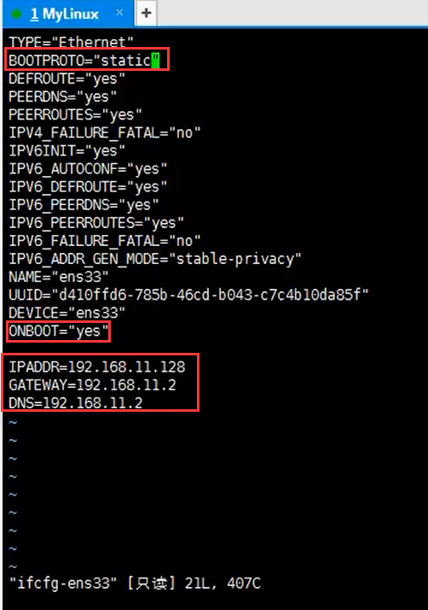

IP地址、网关、DNS都不能随便写

如何填写？

在虚拟机中打开虚拟网络编辑器

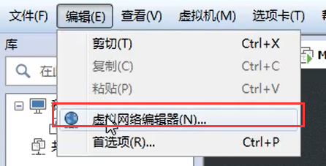

找到我们虚拟机的网络连接方式，创建虚拟机的时候默认采用的是net的方式

通过下图的两个按钮查看IP和DNS

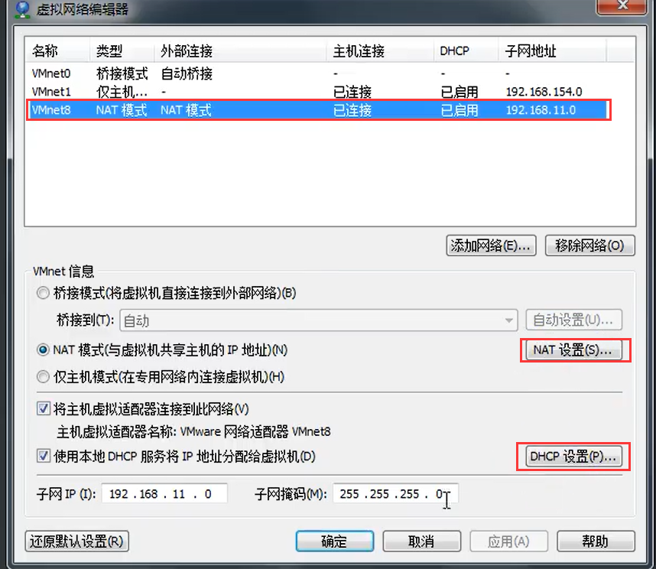

我们填的IP制药在起始IP到结束IP之间就行

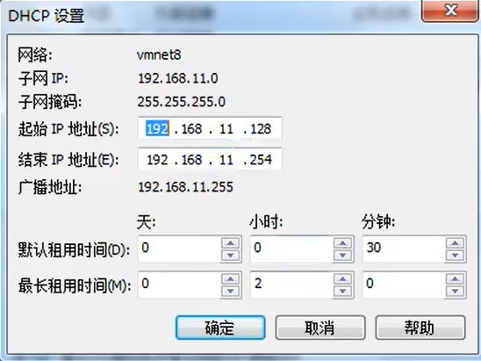

网关就用如下192.168.11.2

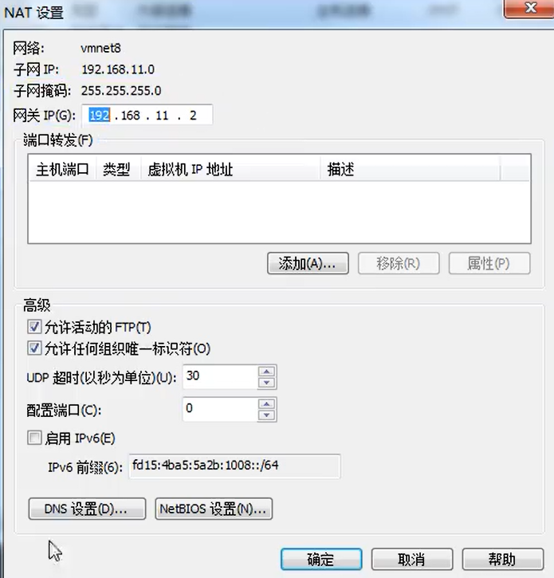

DNS与网关保持一致

**但是要写成DNS1=192.168.11.2**

为什么要写1，如果少写了一个1，网络是通的，但是域名解析不了

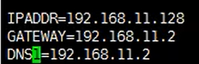

要在root账号下才能修改这个配置文件

修改之后重启linux或者重启网络服务，就可以使用修改后的配置了

### Linux中的进程管理

进程：一个程序的执行，一个进程占一个端口

线程：一个程序的线路

#### 查看进程

linux中查看进程：process status

使用ps命令：

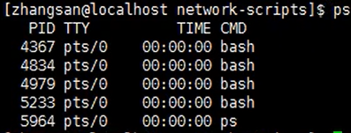

ps命令只会显示应用进程，系统的进程是不显示的

ps -e 显示所有进程，包括系统进程。

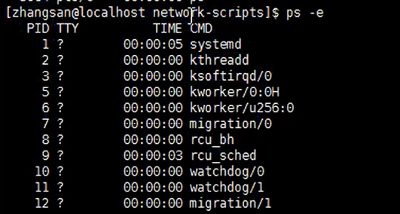

要看更详细的进程信息，使用

ps -ef 以全格式的方式显示所有进程的信息

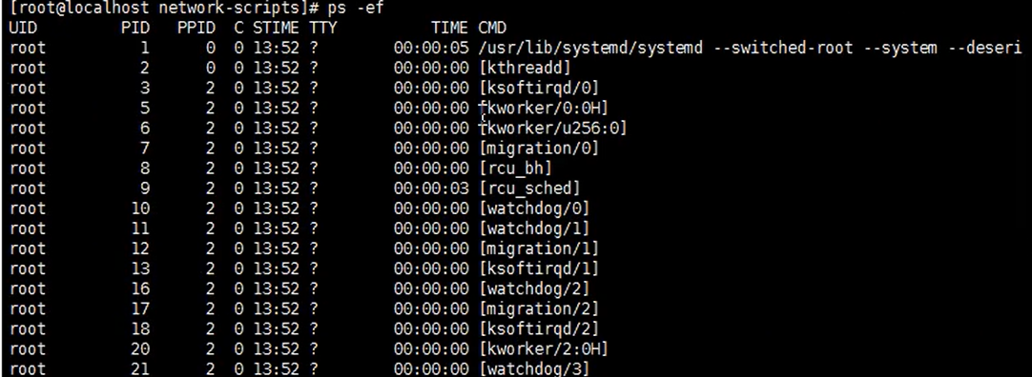

如果我安装了一个tomcat，我怎么知道tomcat启动成功没有？

就使用ps -ef查看

如看防火墙是不是开着的？

ps -ed|grep furewalld



第二条结果不是firewalld，第二条命令是我们使用ps -ed|grep furewalld对应的进程

#### 结束进程

先使用ps命令查看进程的PID

然后使用kill [选项] 进程的ID

-9:表示强迫进程立即停止。

如 kill -9 PID

### Linux中服务的管理

服务是支持Linux运行的一些必要程序，本质上也是进程，叫守护进程。守护进程通常默默的在后台运行，为应用程序提供必要的支撑。如防火墙，sshd（用来接收和处理外界发来的远程连接）

#### 操作服务的命令

systemctl 意思是system control

systemctl [start|stop、restart、reload、status、enable] 服务名称

示例：

查看防火墙状态 systemctl status firewalld

下图中可以看到Active中是active，表示防火墙是开着的，已经运行了3小时9分钟了

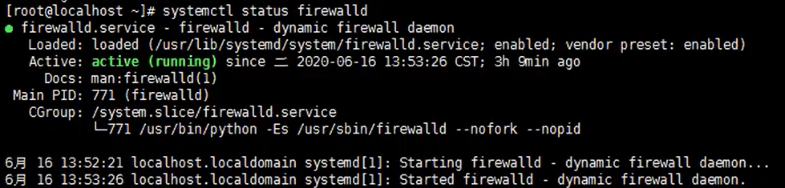

关闭防火墙 systemctl stop firewalld

关闭之后我们再次查看防火墙状态：已经关闭了

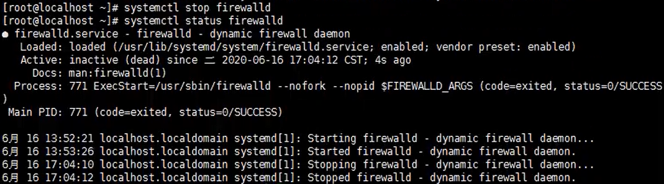

开启防火墙：systemctl start firewalld

设置防火墙开机启动：systemctl enable firewalld

早期linux使用service命令操作服务，现在的系统也支持

### Linux软件包的管理

管理软件的安装包

在linux中安装软件，需要软件的软件包。软件一般为RPM包

#### RPM介绍

一种用于互联网下载包的打包及安装工具，它包含在某些Linux分发版中。它生成具有.RPM扩展名的文件。RPM是RedHat Package Manager（RedHat软件包管理工具）的缩写，类似windows的setup.exe，这一文件格式名称虽然打上了RedHat的标志，但理念是通用的。Linux的分发版本都有采用（suse,redhat, centos等等），可以算是公认的行业标准了。

它操作的软件包都是.rpm格式的文件

使用RPM可以

对文件打包，得到软件包

对打包的文件进行安装

#### 使用RPM

查看当前系统中已经安装的rpm软件包： rpm -qa

可以看到一堆rpm包，由于我们的linux没有安装其他软件，这些rpm包都是在安装系统的时候安装的。

其实安装系统，就是在安装这些rpm软件包

如，系统自带的火狐浏览器就是在安装linux的时候通过rpm包安装的

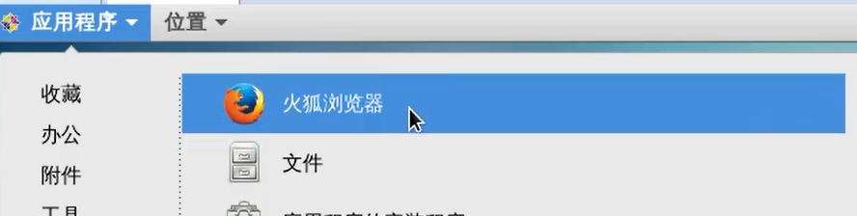

我们可以看一下：rpm -qa|grep firefox

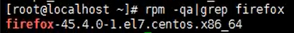

卸载rpm包软件：

如：卸载火狐浏览器

rpm -e firework

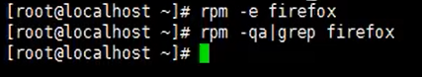

安装rpm包：

首先我们要有一个rpm包，要去官网下载

rpm -i xxx.rpm

可选项： -v=verbose 提示 -h=hash 进度条

如 rpm -ivh xxx.rpm

linux系统自带了不少rpm包：

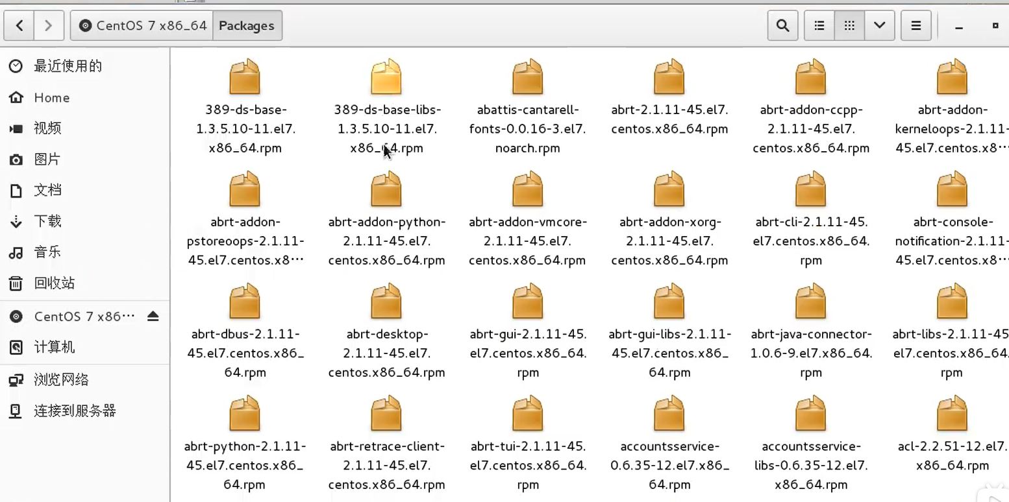

我们一般先把rpm包拷贝到opt目录下，再安装：

cp xxx.rpm /opt

rpm -ivh xxx.rpm

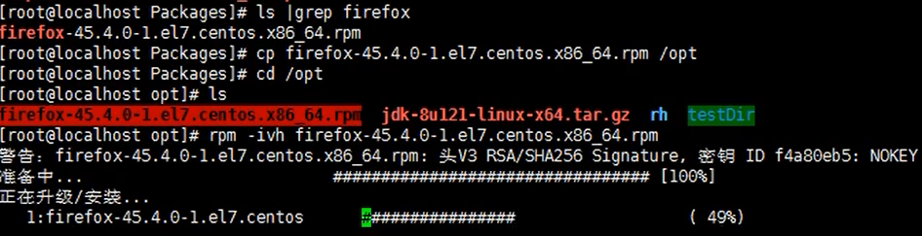

#### YUM包管理

由于很多RPM包有前置依赖，而且RPM包的下载也很麻烦，所以有了YUM

YUM建立了自己的仓库，当你的RPM包有前置依赖，它会自动先帮你安装前置依赖。这种方式需要你有外网，可以连接到外网上

1. 查看当前系统已经安装的rpm包： yum list installed

部分截图如下

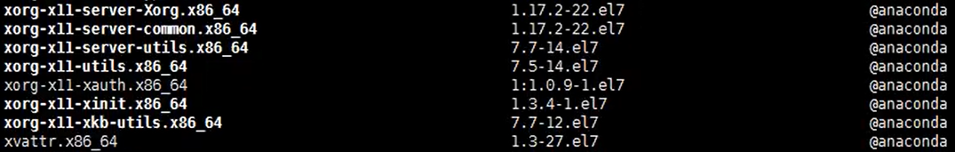

也可以过滤的查看yum list installed|grep firefox

1. 卸载rpm包

yum remove firefox.x86_64

1. 安装rpm包

yum install firefox

它会自动去服务器上搜索包来下载，不需要你找到本地中的rpm包的位置（只要你有外网，就可以下载），比rpm命令方便多了。

## 搭建JAVAEE开发环境

我们的linux只需要运行环境，因为我们不在linux上开发

具体步骤看课件讲义

### JDK

先将安装包上传到/opt中



然后将其解压到当前目录，使用tar命令解压，带参数-zxvf

tar -zxvf jdk-xxxx -C /opt

解压完看一看，jdk目录下的文件和windows系统的差不多



配置环境变量

打开/etc中的profile文件，进行环境变量的配置

vim profile

在其中找一个地方配置：

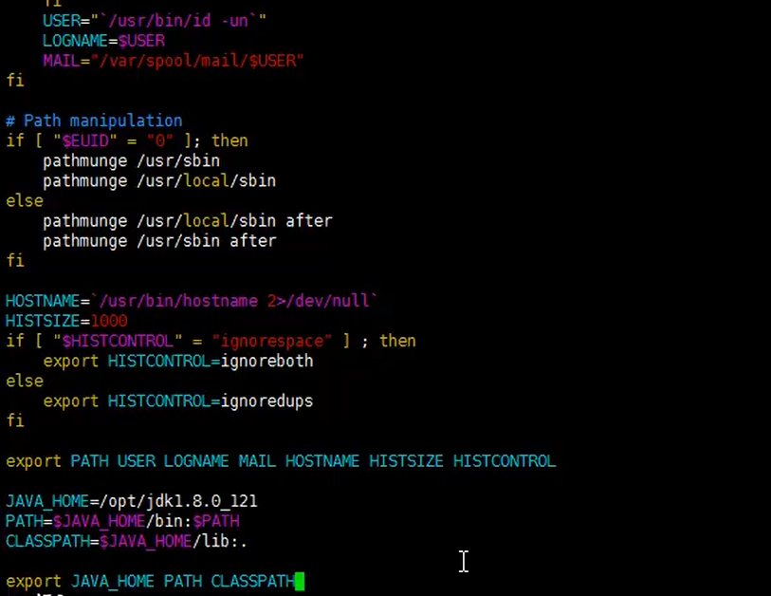

配置之后要让其生效，为了不重启电脑，可以使用source profile命令，然后查看java -version

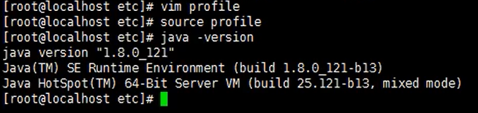

### Tomcat

免安装，免配置，解压后运行startup.sh命令即可

在linux中启动后可以看127.0.0.1:8080

在外面的windows系统中如何访问？

http://192.168.11.128:8080——网络是通的，但是防火墙不让你连，你得关闭防火墙先。

### mysql

参考讲义